***INSTRUCTIVO***

***PARA EL REGISTRO Y EVALUACIÓN DE PROVEEDORES***

|  |  |
| --- | --- |
|  |  |
|  |  |
|  |  |
|  |  |
| **VERSIÓN** | **MOTIVO DEL CAMBIO** |

|  |  |
| --- | --- |
| **Fecha de aprobación:** | 11/07/2019 |
| **Revisó:** | Aseguramiento de la calidad |
| **Aprobó:** | Rector: ______________________________________ |

|  |  |
| --- | --- |
| **OBJETIVO** | Determinar los lineamientos y pasos para llevar a cabo la inscripción y evaluación de los proveedores que abastecen a la Universidad de Bienes y Servicios. |
|
| **ALCANCE** | Este instructivo aplica al personal que labora en el proceso de bienes y servicios, y realiza la adquisición de bienes y servicios en la Universidad de Manizales y estableciendo una relación comercial con los proveedores. |
| **RESPONSABLE** | Jefe de Compras |

**PROVEEDORES**

Son personas naturales o jurídicas legalmente constituida que proveen un bien o servicio para el cumplimiento del objeto social de la Universidad.

La primera fase para que un proveedor sea registrado en la base de datos de la Universidad de Manizales debe suministrar la siguiente información:

1. Registro Único Tributario RUT: Este documento debe vigente y no poseer enmendadura ni tachones, debe ser legible en todos sus componentes.
2. Certificado de Cámara de Comercio: Este certificado no debe ser inferior a tres meses, este documento será exigido sólo para las personas jurídicas.
3. Certificado de manejo de alturas: Dicho certificado debe ser expedido por las entidades competentes y será solicitados para los proveedores que presten servicios de mantenimiento y por su actividad lo requieran.
4. Paz y Salvo de seguridad social: Esta certificación no debe corresponder al periodo actual en que se hace la solicitud.
5. Certificados de Calidad ISO, según sea el caso.

Al momento de ingresar el proveedor a la base de datos dicha información será verificada su legalidad y clasificado de acuerdo a su actividad comercial, en carpetas electrónicas.

Se entenderán como proveedores críticos aquellos que satisfagan los requerimientos de bienes y servicios de los procesos de docencia, investigación y proyección, estos proveedores serán sujetos de evaluación de acuerdo a los periodos establecidos.

**VALORACIÓN DE LOS PROVEEDORES**

Los criterios establecidos para la calificación de proveedores son:

**TIEMPO DE ENTREGA:** Tiene la disponibilidad y reconoce la necesidad de una pronta entrega, sin comprometer la calidad de todos los aspectos técnicos o tecnológicos que posean los productos para satisfacción de la Universidad de Manizales.

**CONDICIONES COMERCIALES:** Es la capacidad comercial que los proveedores otorgan a los bienes o suministros y forma parte integral de todas las cotizaciones, propuestas, ofertas y formas de pago, que pueda favorecer a la Universidad de Manizales, también proporciona aquellos datos y reglas para el buen uso o funcionamiento de todos los bienes o servicios que necesita la Universidad para obtener un beneficio esperado o duradero.

**CALIDAD DEL PRODUCTO:** Está sustentada exclusivamente en todos los aspectos técnicos y tecnológicos que poseen para satisfacer la necesidad de un producto final a satisfacción.

**VALOR AGREGADO:** Está determinado al servicio posventa del bien o servicio que el proveedor pueda otorgar a la Universidad de Manizales.

**REPUTACIÓN EN EL MERCADO / SST:** Durante la entrega del insumo o desarrollo del servicio contó con el personal calificado para dar a cumplimiento a satisfacción para lo que fue contratado, de acuerdo a la normatividad que las ARL determinan.

**Cuadro Formato de Calificación Proveedores**

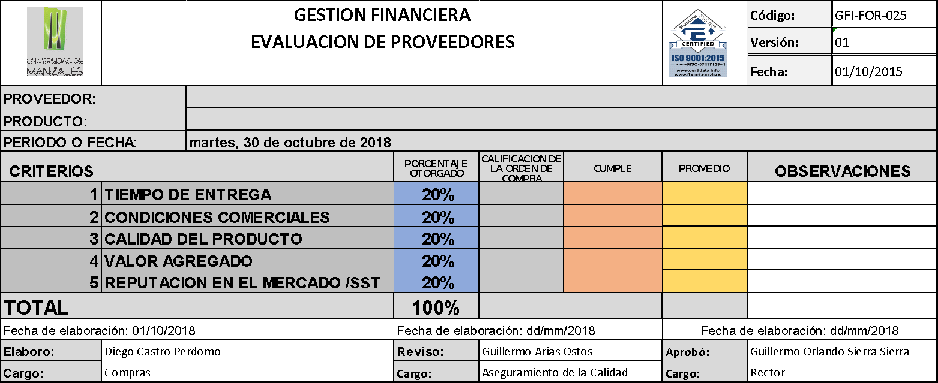

**Ver:** GF-FOR-025

**ESCALA DE VALORACIÓN**

Según lo establecido en la valoración de los proveedores la escala exige una evaluación cualitativa que determina aquellos aspectos de una actividad o relaciones comerciales producto de una negociación formal entre la Universidad de Manizales y los proveedores, cada categoría expresa la calidad que se observó durante la solicitud de un bien o servicio.

**Tabla de Valoración de Proveedores**

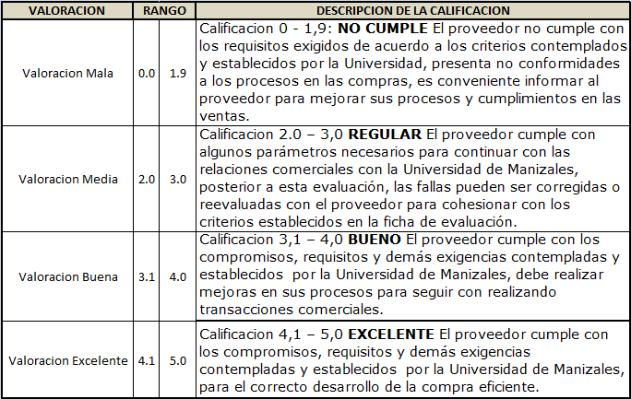

**SEGUIMIENTO:**

Se realizará una evaluación periódica de manera semestral, en la que se determina la calificación de cada uno de los proveedores según los criterios establecidos, en caso de que sea mal calificado un proveedor en la evaluación semestral, se le notificará al proveedor crítico mal calificado y se le solicitará un plan de mejora para subsanar la mala calificación presentada.

El jefe de compras en la próxima evaluación a proveedores prestará especial atención al comportamiento y cumplimiento del plan de mejora presentado por parte del proveedor, para determinar así la viabilidad de continuar la relación comercial dicha decisión debe ser notificada al proveedor.

**DOCUMENTOS ASOCIADOS:**

|  |  |
| --- | --- |
| **NOMBRE DEL DOCUMENTO** | **CÓDIGO** |
| Formato Evaluación de Proveedores | GF-FOR-025 |